Lykken er…?


I samarbejde med Aarhus Universitet har Agenda Centeret igangsat en stor spørgeskema-undersøgelse om lykke og bæredygtighed i Albertslund. Formålet med undersøgelsen er at finde ud af, hvordan vi både kan leve godt og bæredygtigt samtidigt.

Undersøgelsen giver os en helt unik indsigt i, hvordan det står til med trivslen og de miljøbevidste handlinger i Albertslund. Vi kan finde ud af, hvilke boligområder og personer, der har den største grad af trivsel, og på den måde kan vi få inspiration til, hvordan vi kan øge trivslen i hele Albertslund.

Det er afgørende for fremtiden - og ikke bare for albertslunderne, men også resten af Danmark og for den sags skyld resten af verden - at vi finder ud af, hvordan vi kan leve uden at bruge flere ressourcer end kloden kan klare, og samtidig opretholde, eller måske endda forøge, vores livskvalitet.

Undersøgelsen er en del af et forskningsprojekt og resultaterne vil blive analyseret af Århus Universitet. For at undersøgelsen bliver så retvisende som muligt, er det vigtigt, at så mange albertslundere som overhovedet muligt deltager. Du deltager ved at gå ind på www.agendacenter.dk, hvor du finder et link til undersøgelsen. Har du spørgsmål er du velkommen til at ringe til Agenda Centeret på tlf.: 43 62 20 15

På forhånd tak for deltagelsen ☺

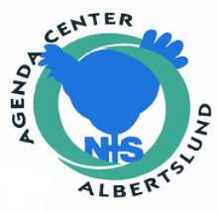
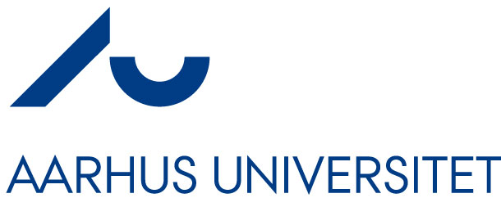
Med venlig hilsen
Agenda Center Albertslund
www.agendacenter.dk
”for et bæredygtigt Albertslund!”

